宝华智慧招标共享平台项目
操作手册

投标文件制作工具使用及开标解密操作手册

目录
1、 投标文件制作工具 3
1.1工具栏 3
1.2新建工程 3
1.3浏览招标文件 4
1.4文件制作 4
1.5条款关联（不是所有文件都需要关联条款） 4
1.6生成投标文件 5
2、开标解密操作流程 6
2.1 CA锁解密 6
2.2 密钥解密 7

投标文件制作工具

1.1工具栏
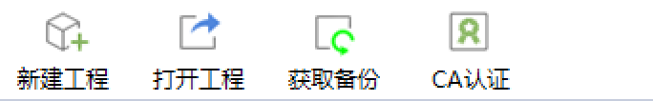
新建工程：新建投标文件制作，选择需要制作投标文件项目的招标文件（宝华招标系统内下载的文件后缀为.BHZF的文件）
打开工程：打开过程文件，投标文件制作过程中，自动创建保存的工程文件（文件后缀为.etbp）
获取备份：在线获取某项目的过程文件
CA认证：点击后选择认证方式，CA锁：宝华招标的实体CA锁，扫码认证：使用标证通的宝华证书进行扫码。

1.2新建工程
新建工程，选择要制作投标文件的招标文件，投标单位名称可以通过读取CA锁，也可以临时手动填写单位名称
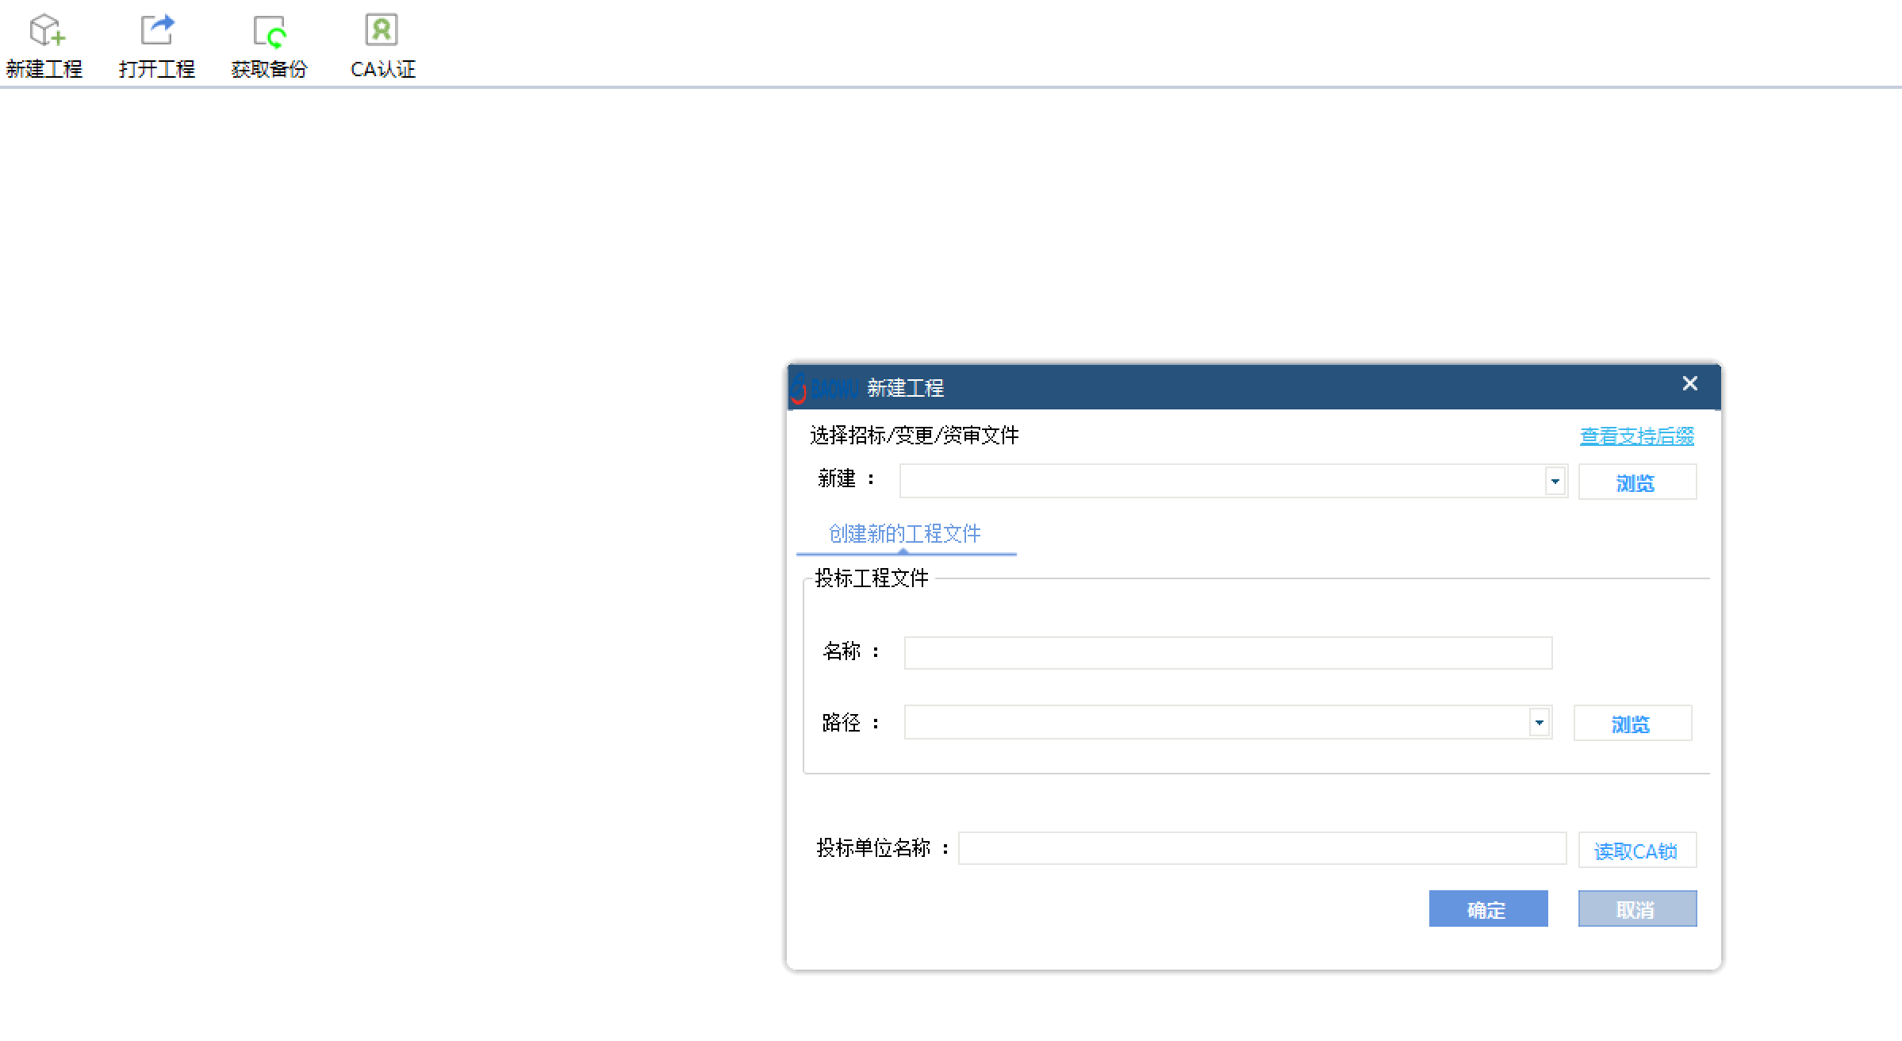
新建完成后，如果该文件有工程量清单，系统会提醒导出对应的工程量清单，若当时未导出，可以通过浏览招标文件的导出按钮进行导出。
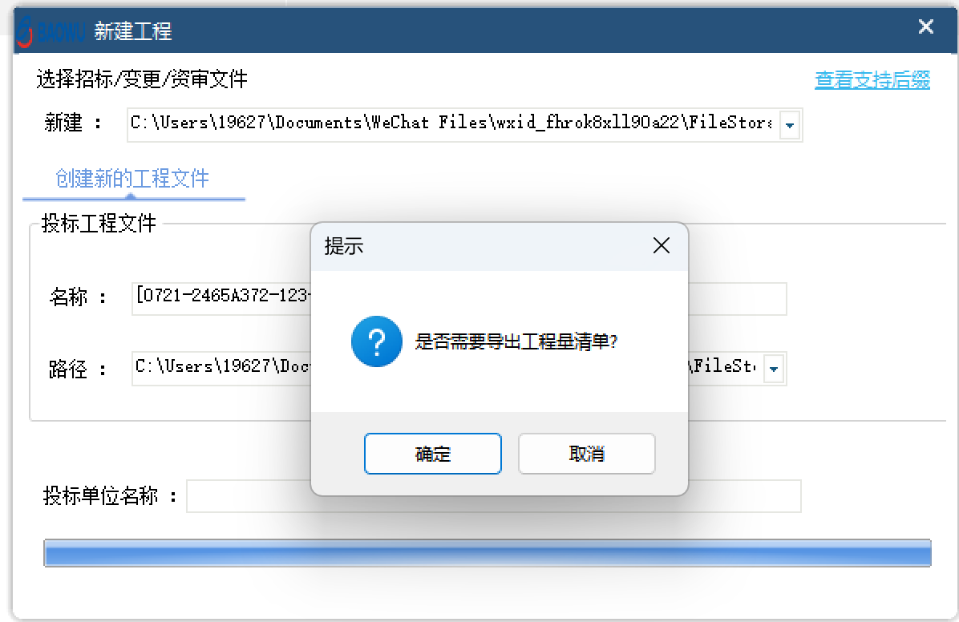

1.3浏览招标文件
导出工程量清单：用于工程量清单文件的导出，可以重复多次导出
导入变更文件：用于该项目发布变更文件后的变更文件导入，导入后投标人根据实际变更内容可以选择变更的环节，也可以不变更当前内容，澄清文件的格式.BHCQ、.BHCF、.BHCS（注：项目发布变更文件后，一定要用最新的变更文件制作或者导入最新的变更文件生成投标文件，方可上传，否则投标上传时会失败）

1.4文件制作
根据左侧目录导航栏，按照从上倒下的顺序每个节点进行内容填写，导入。

1.5同步主体库信息（如有）
1、投标文件制作过程中如有“投标证明材料”菜单，则需要使用同步主体库信息功能。同步主体库信息功能首先需要同步单位信息，通过CA锁/标证通进行单位信息认证。
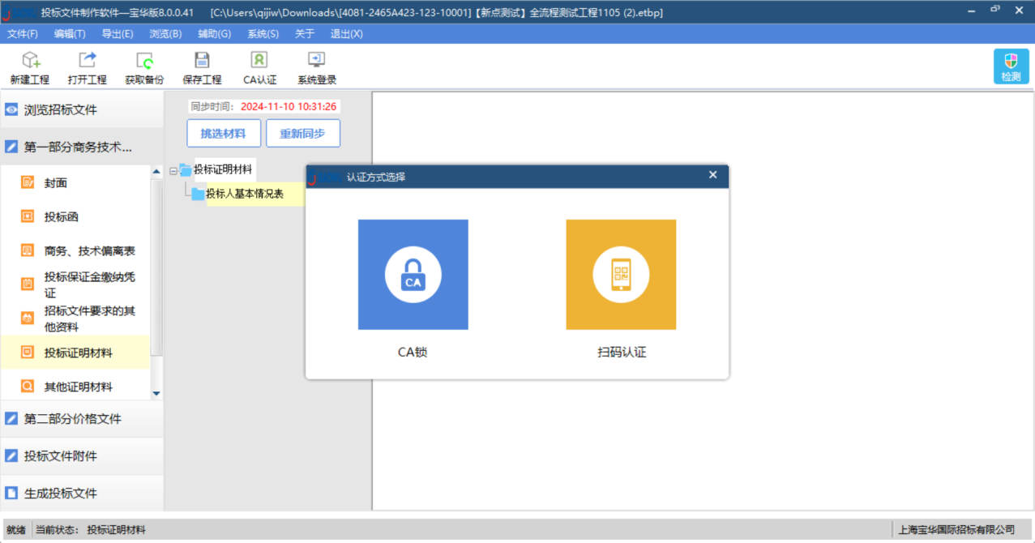
2、单位信息认证完成后可以点击“挑选材料”按钮，进行挑选单位信息，挑选后点击确定按钮即可同步主体库信息。
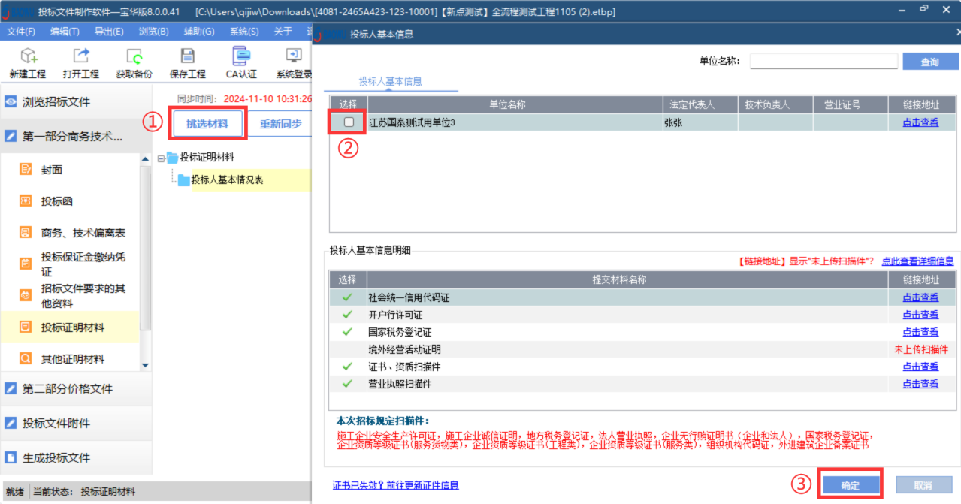
3、同步完成后可点击右上角“高亮未填项”来确认需要手动填写的信息。
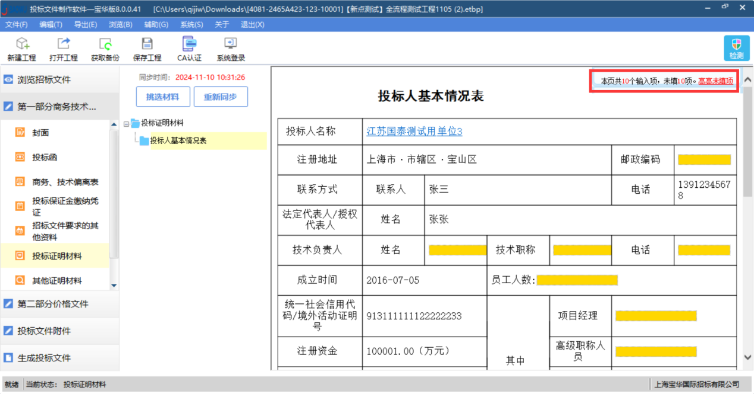
4、同步主体库信息后再投标人基本情况表下方可点击“点击查看”按钮跳转至扫描件查看页面。
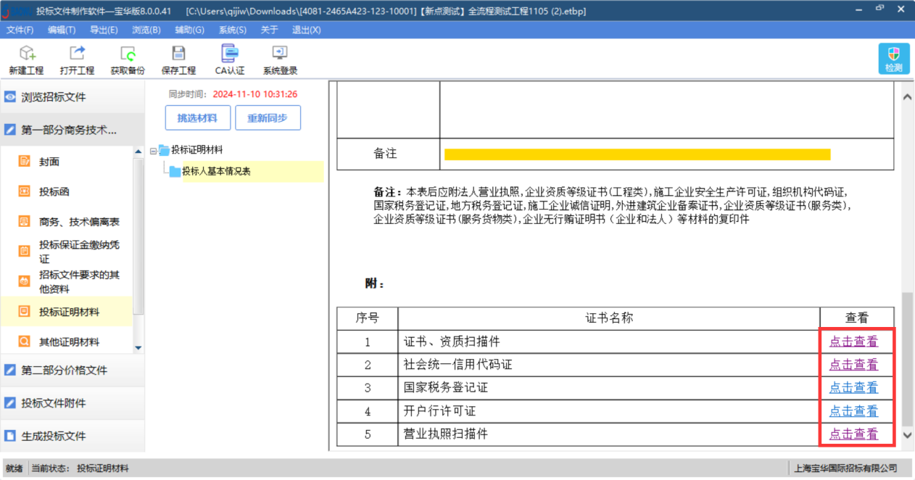
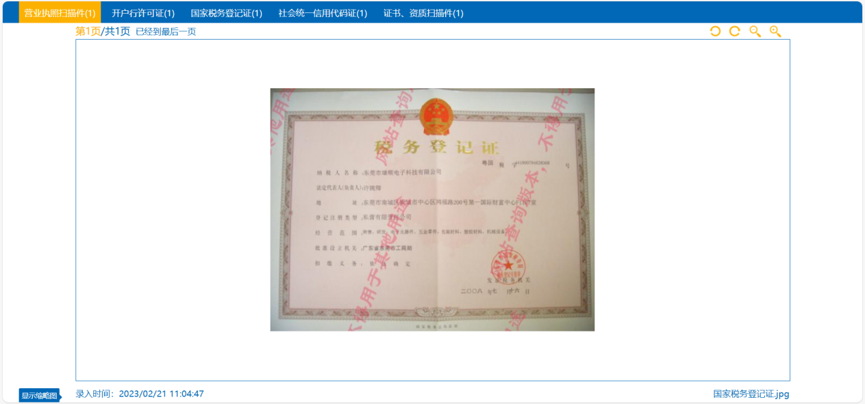
5、如出现同步信息填写错误或者未填写的情况，需登录至宝华智慧招标共享平台的单位信息中填写/修改完成后，回到投标文件制作工具点击重新同步即可同步最新信息。
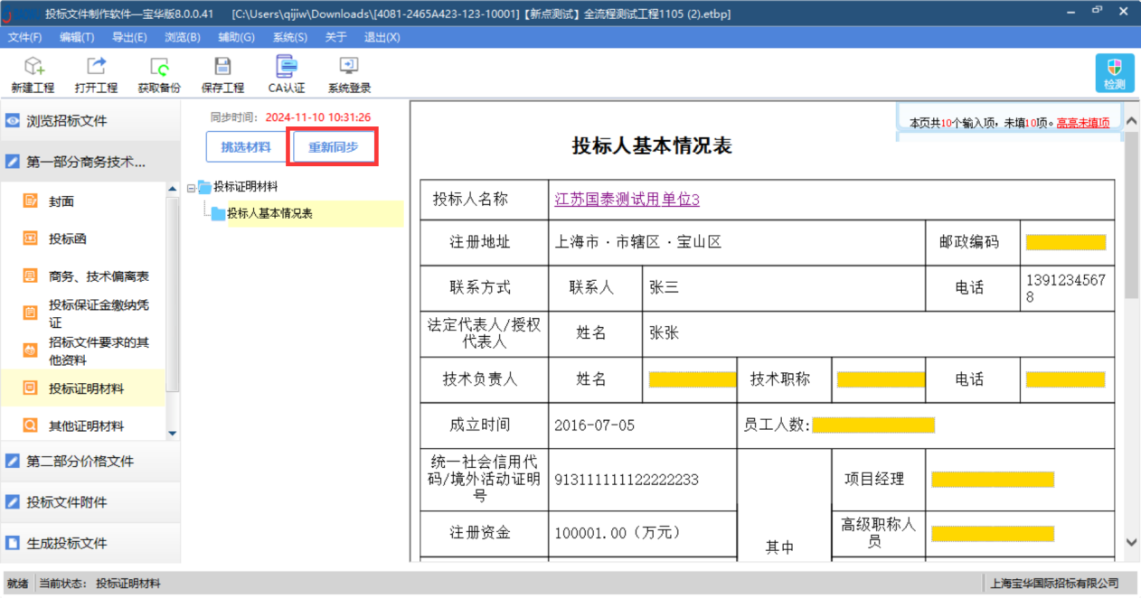

1.6条款关联（不是所有文件都需要关联条款）
选择章节-->>右键点击标红的文件目录-->>关联目录。

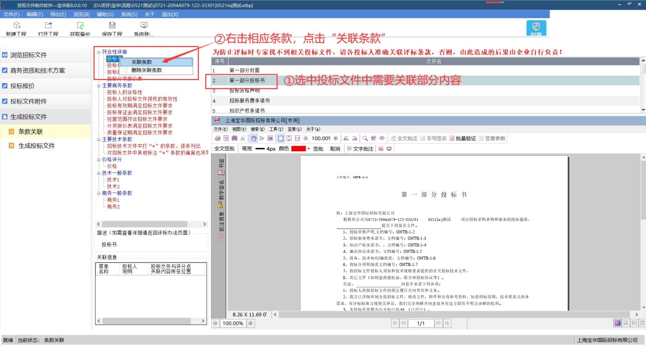

1.7生成投标文件
生成成功的展示页面
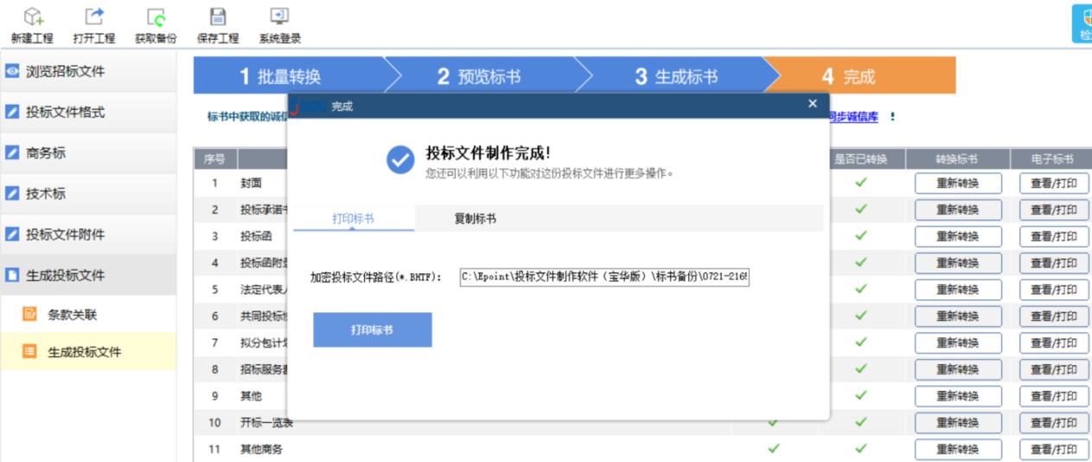
在投标文件制作完成后会自动生成如下三个文件，其中文件扩展名为BHKey的文件为密钥文件，用于在开标解密时CA锁或标证通不在身边或者解密失败时候上传解密使用。
BHTF后缀的文件，是需要上传到投标系统的加密投标文件
nBHTF后缀的文件，是非加密的投标文件，用于查看或特殊情况
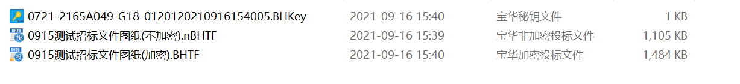

开标解密操作流程
投标人进入开标大厅，首先要进行签到
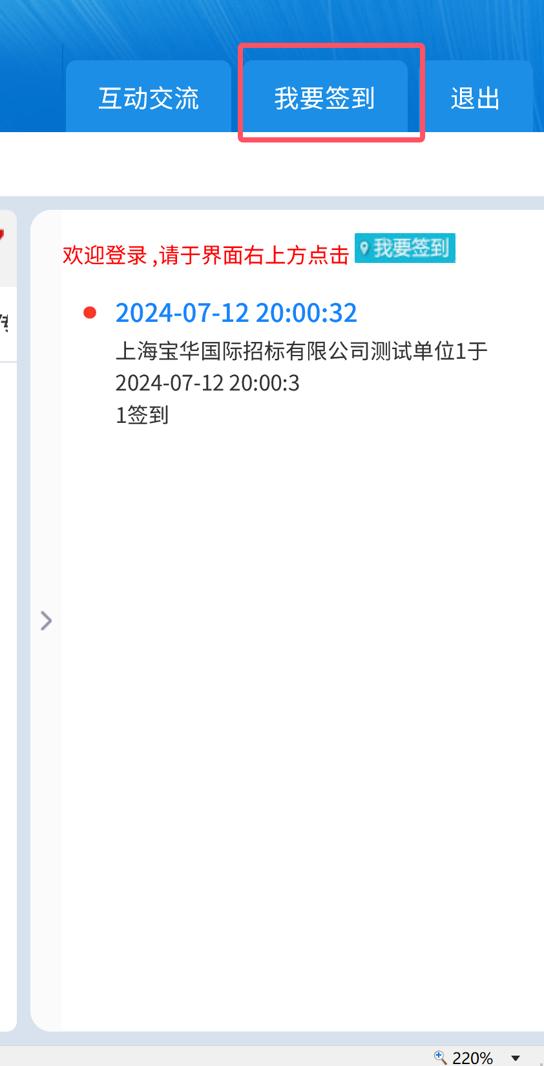
开标解密时投标人可选择：
CA锁解密
密钥文件上传进行解密，如下图：
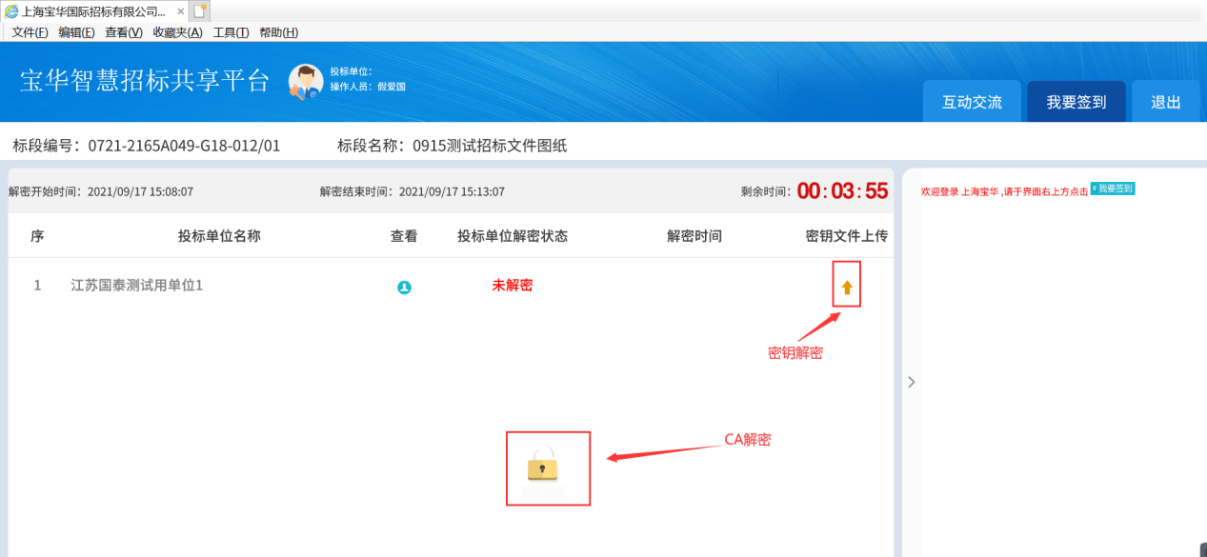

2.1 CA锁解密
如选择CA解密方式进行解密，在已插CA锁的前提下，点击下方图标进行解密，弹出如下页面，然后点击‘解密投标文件按钮’如下图：
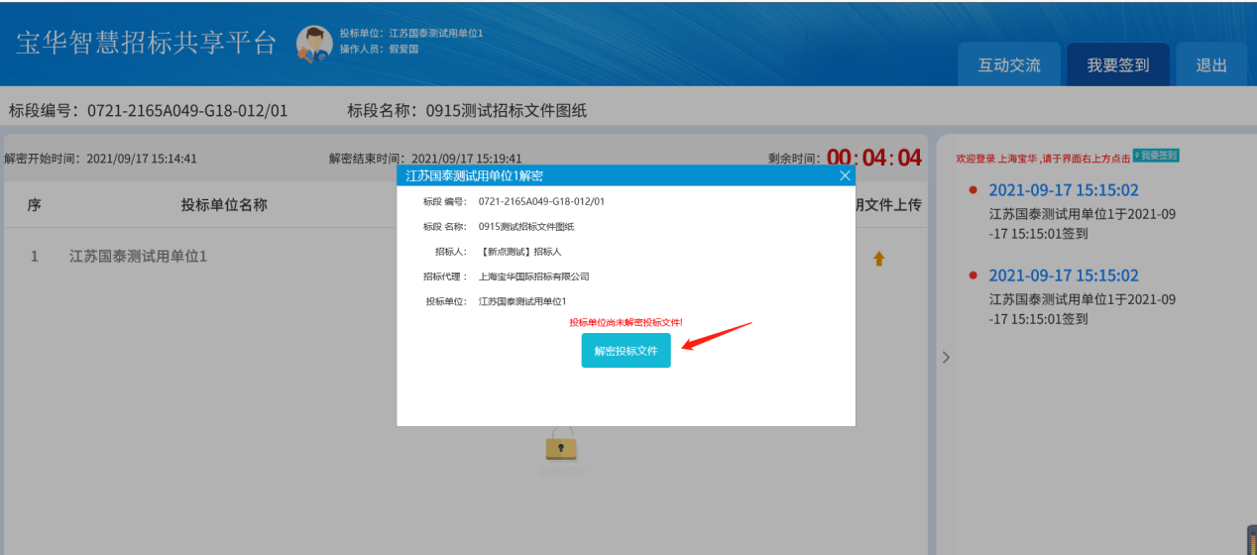
点击后会弹窗提示输入天威盾口令：
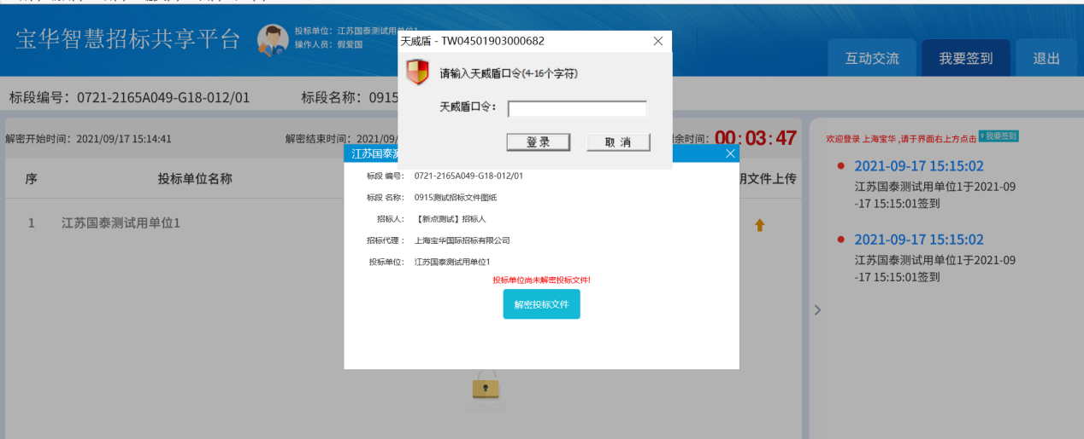
当输入的口令正确时，系统提示解密成功，如下图：
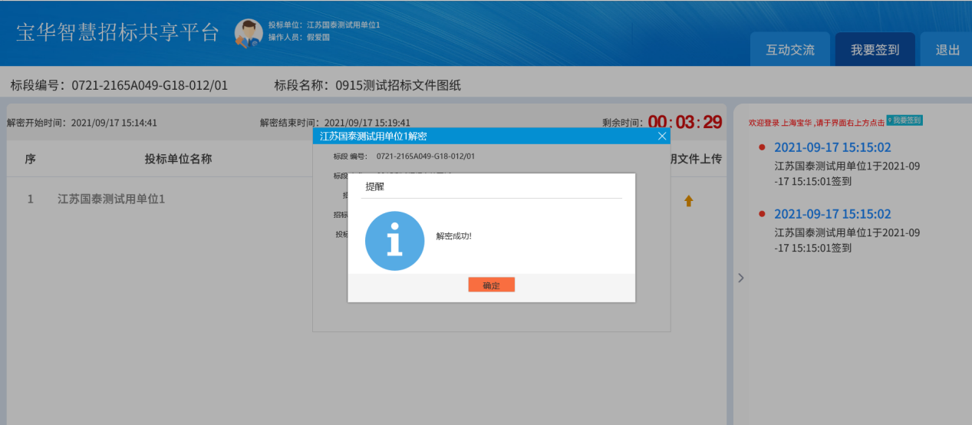

2.2 标证通解密
点击下方图标进行解密，系统会根据上传文件的制作时使用的证书类型自动弹出如下页面。
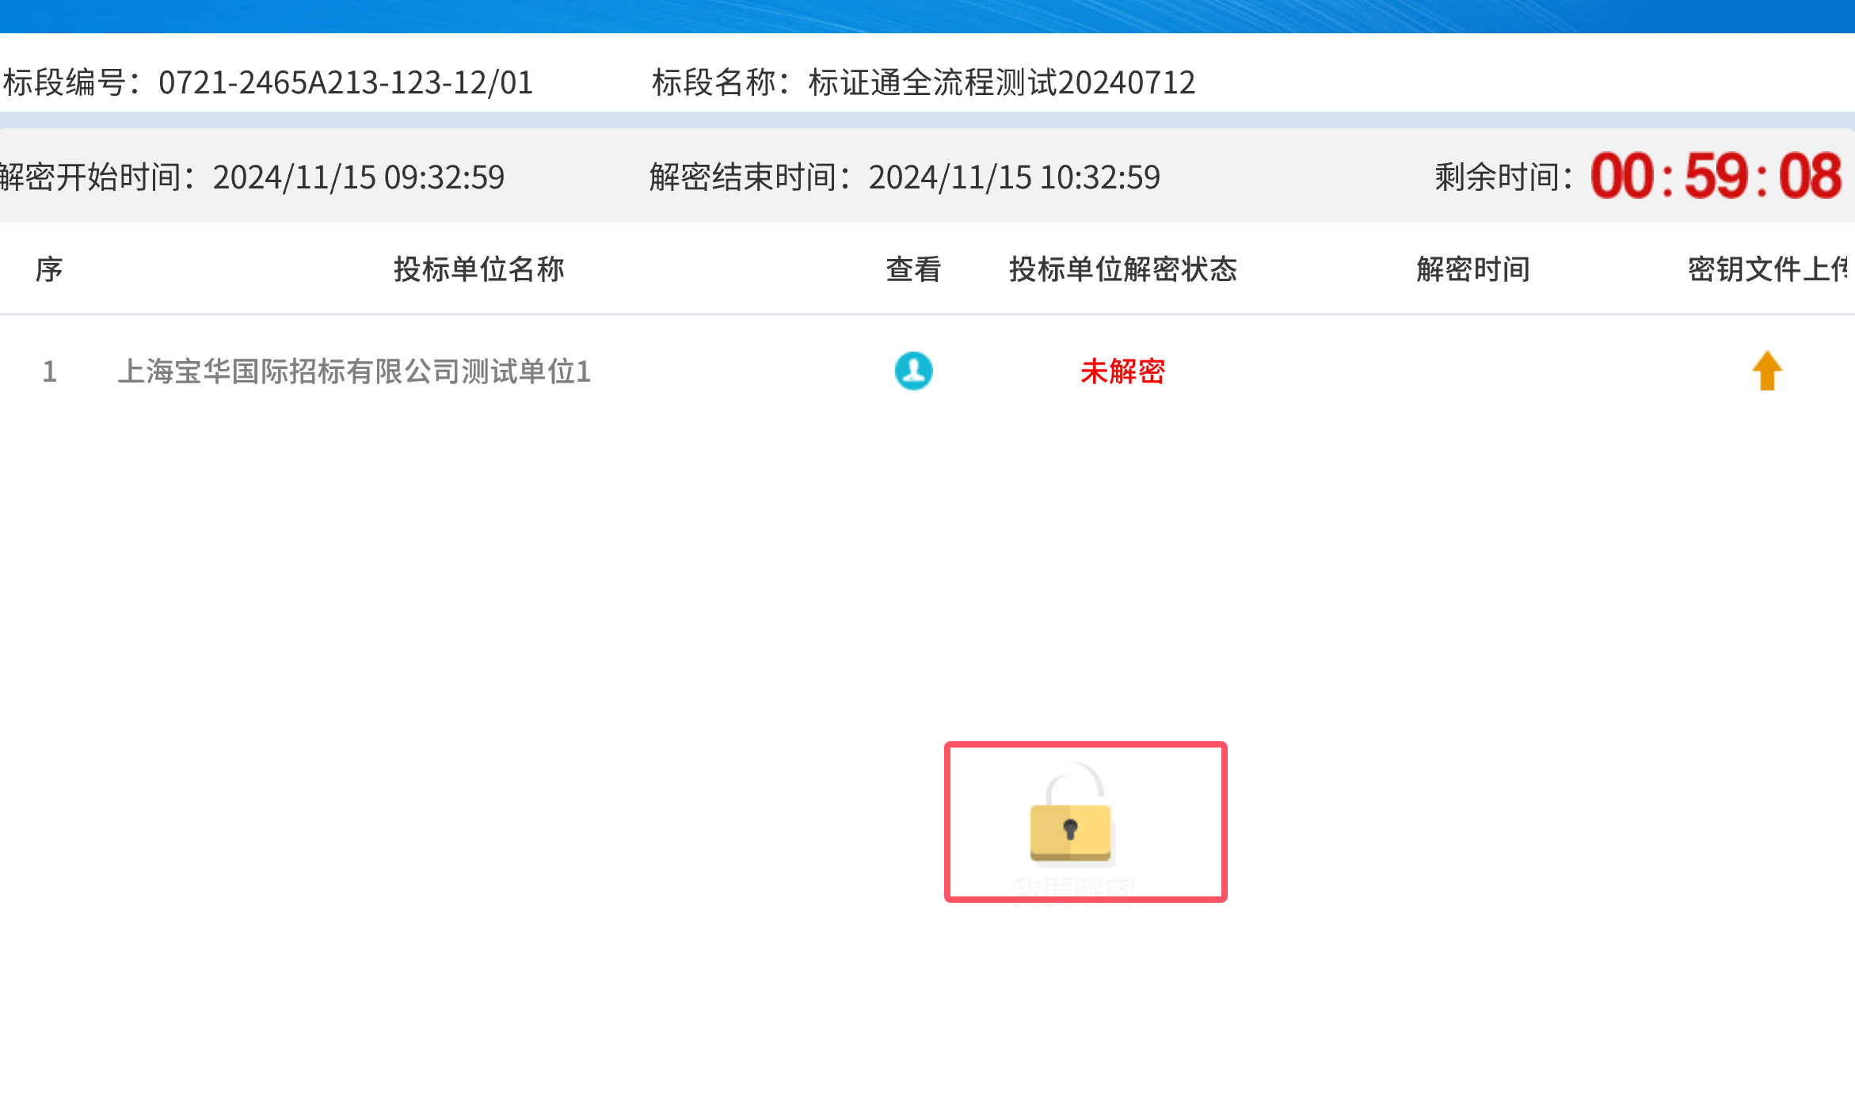
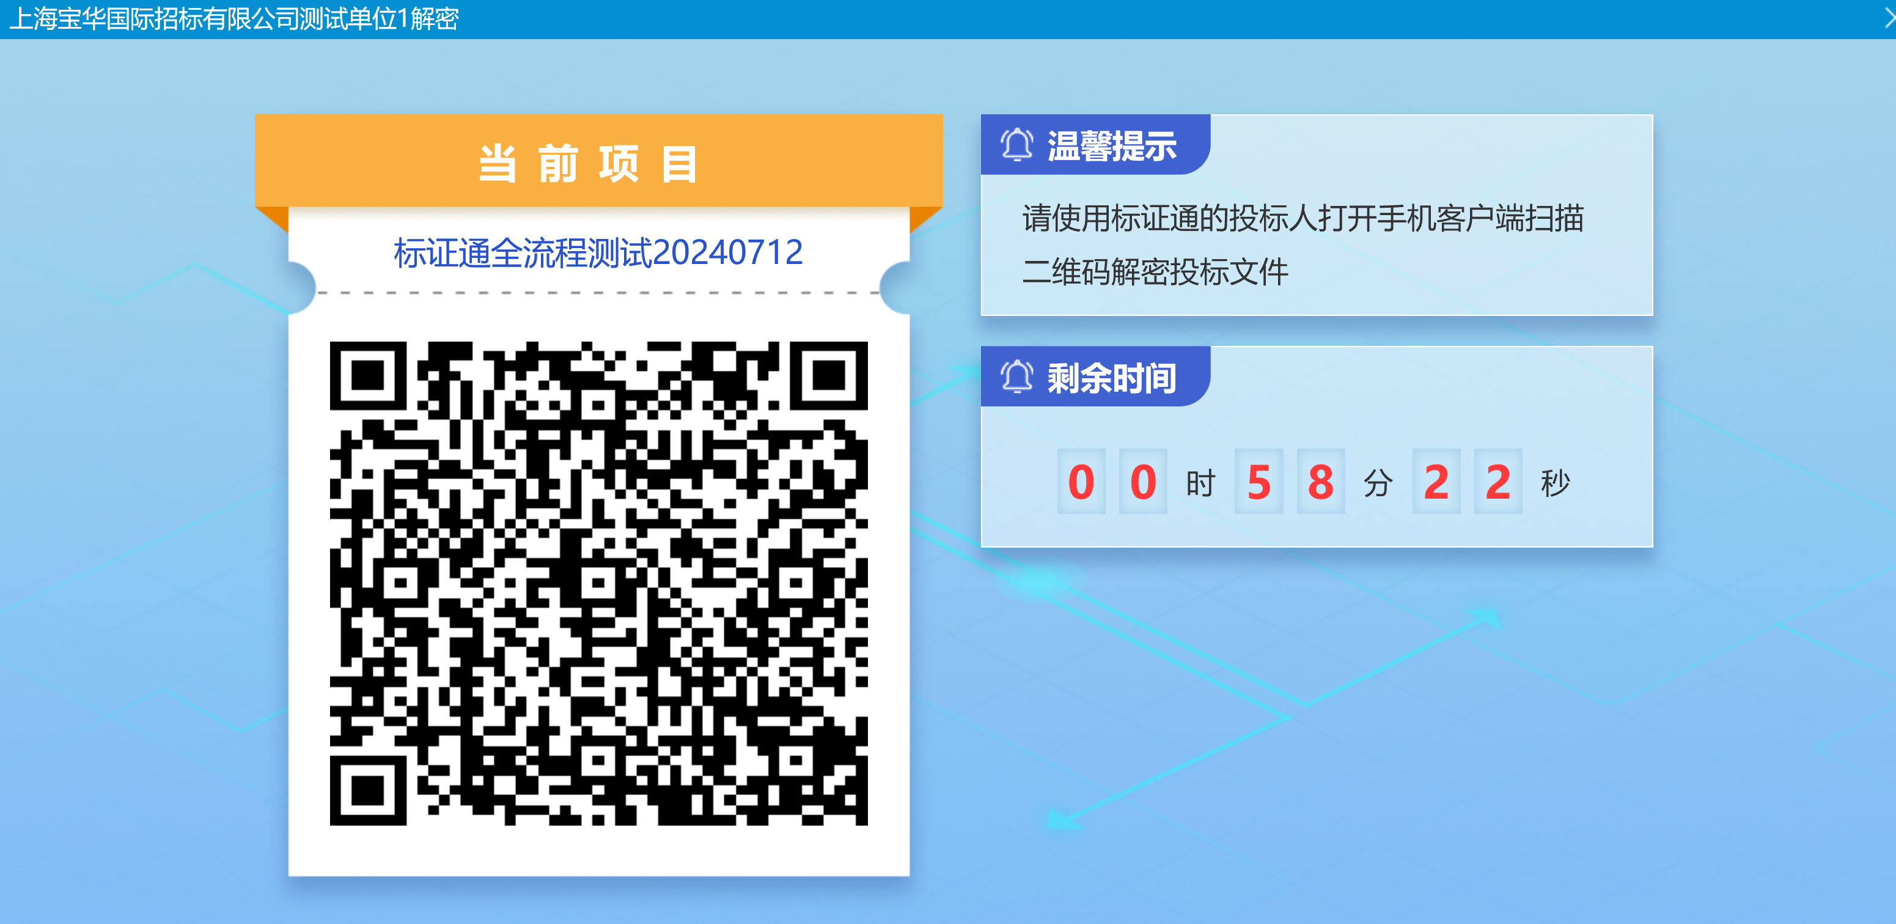
打开标证通点击扫一扫，扫描图中二维码
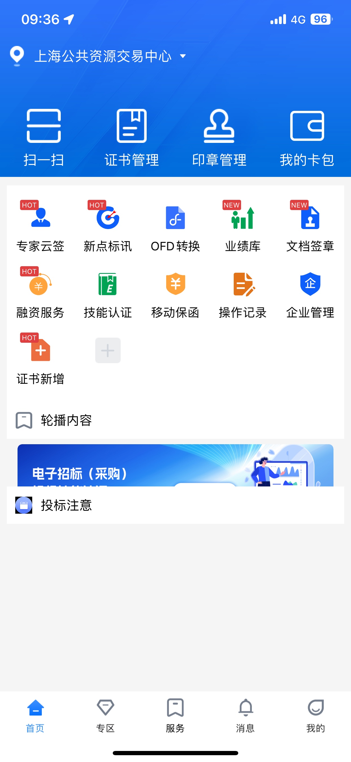
根据app流程，往下操作，如图
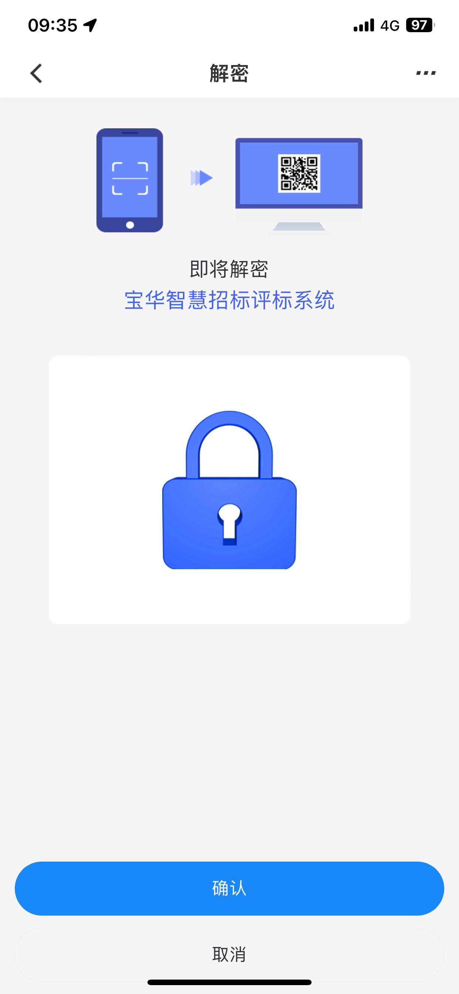
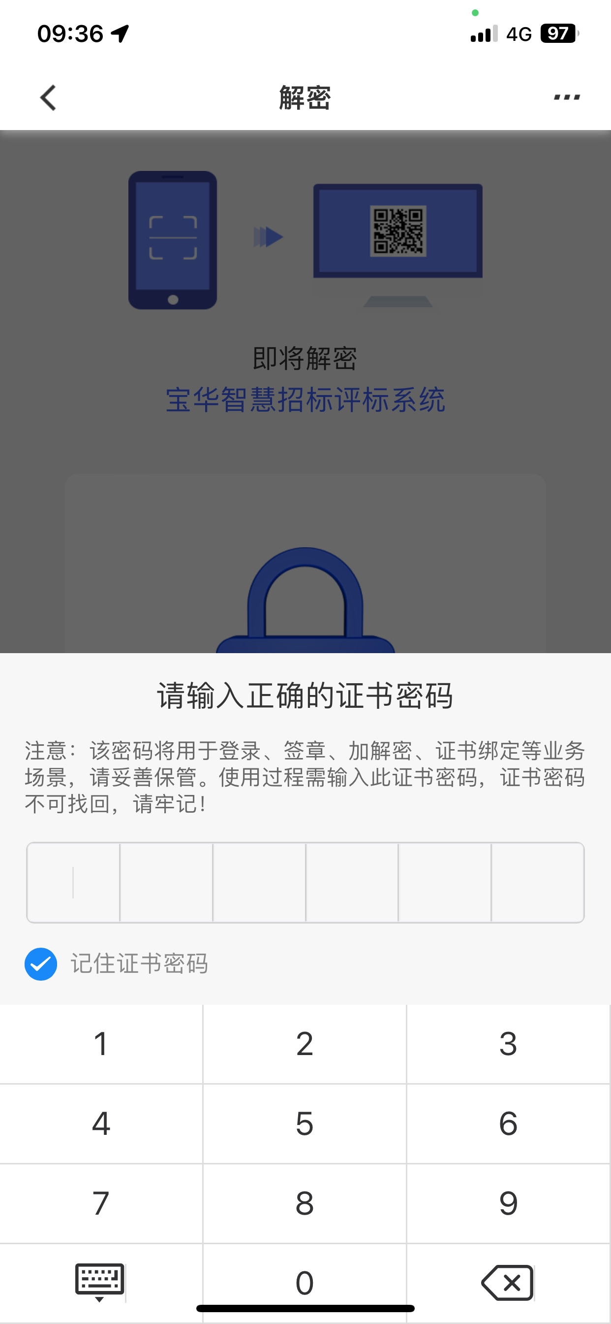
输入密码成功后，系统提示如下图，即解密成功
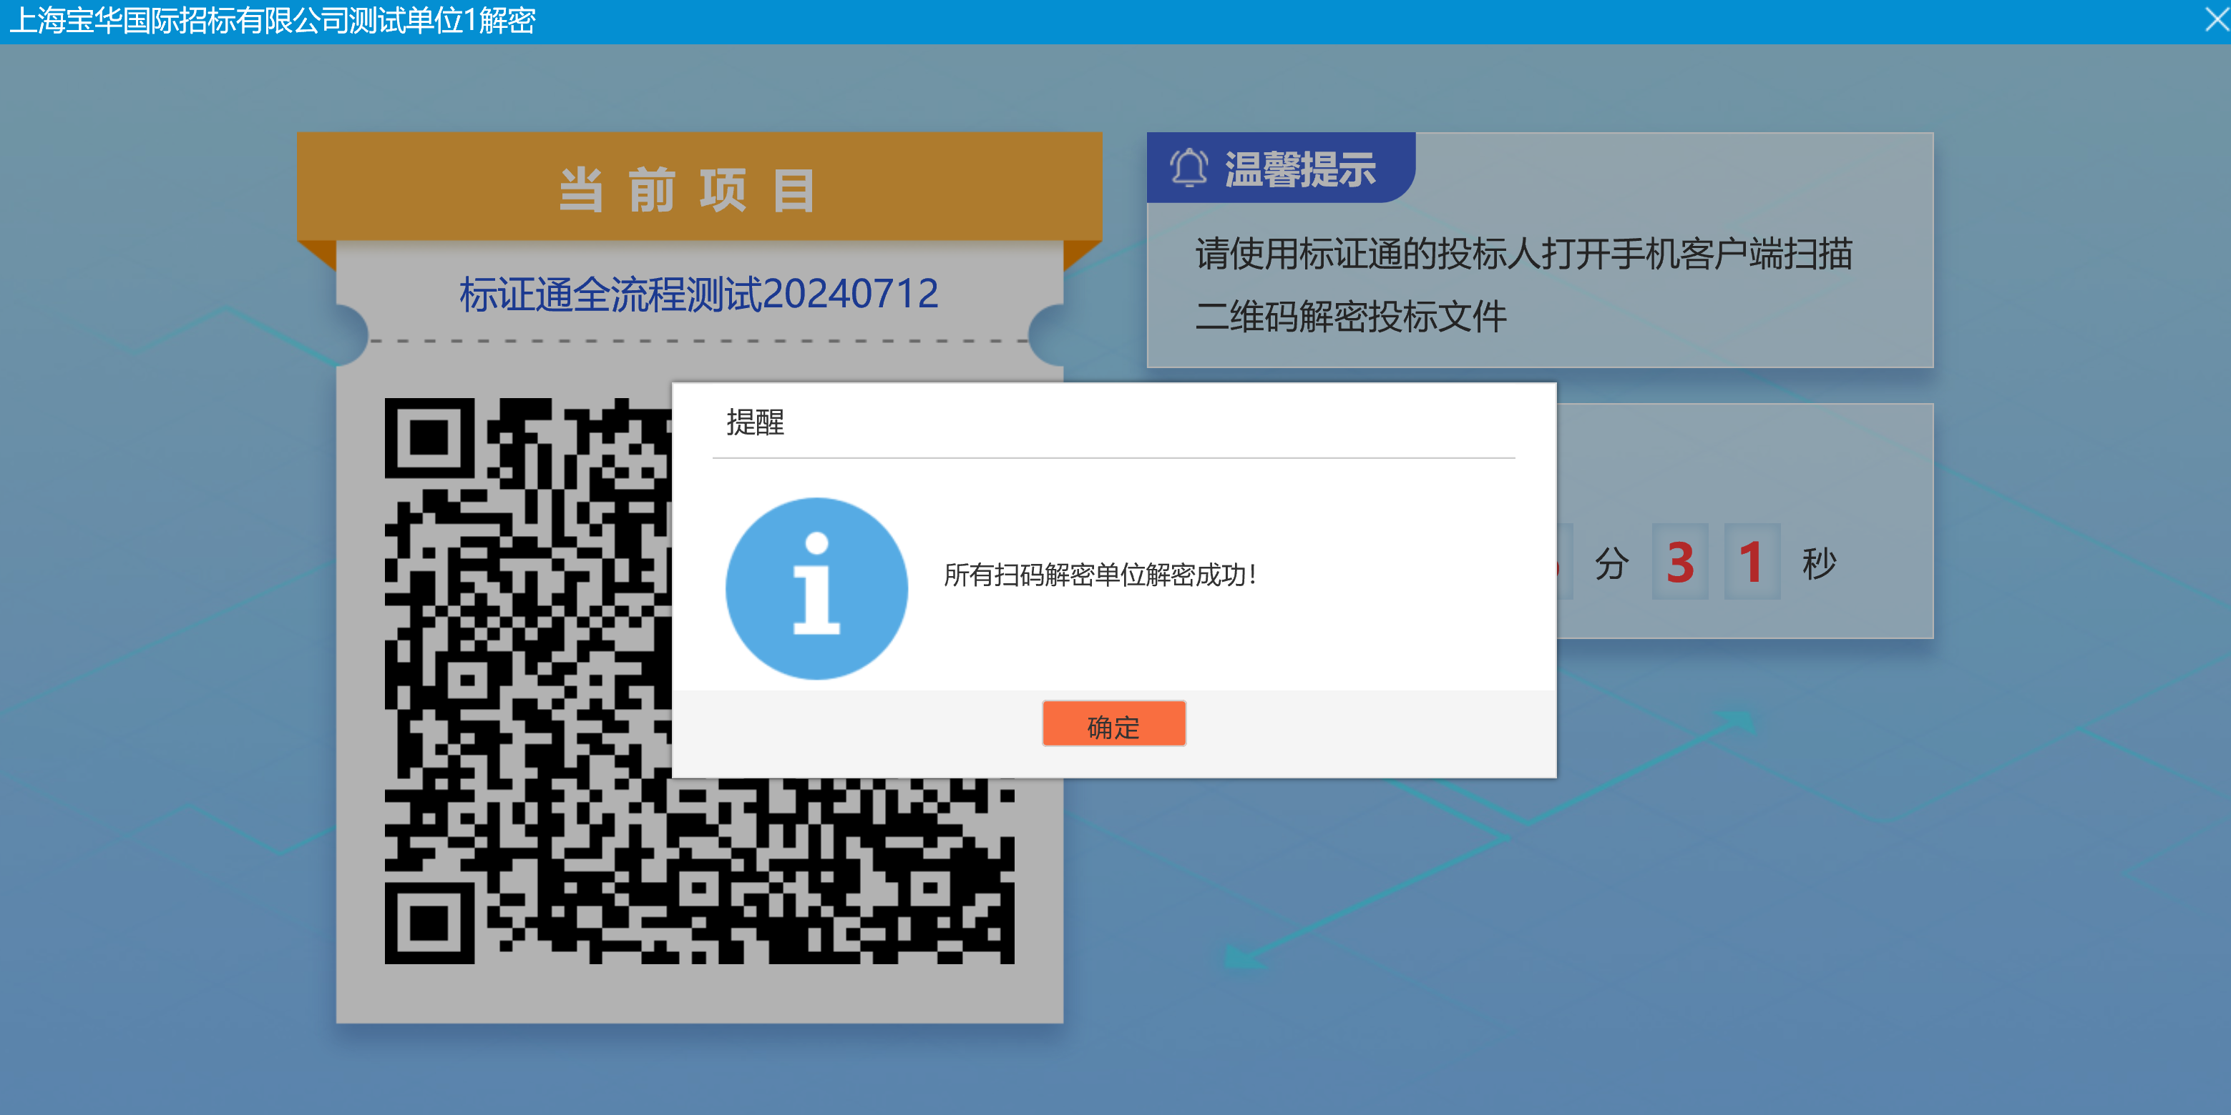

2.3密钥解密
如选择密钥文件上传方式进行解密，则点击右侧‘密钥文件上传’按钮后,再点击‘上传密钥文件’按钮，上传投标文件制作时生成的后缀为 .BHKey文件。
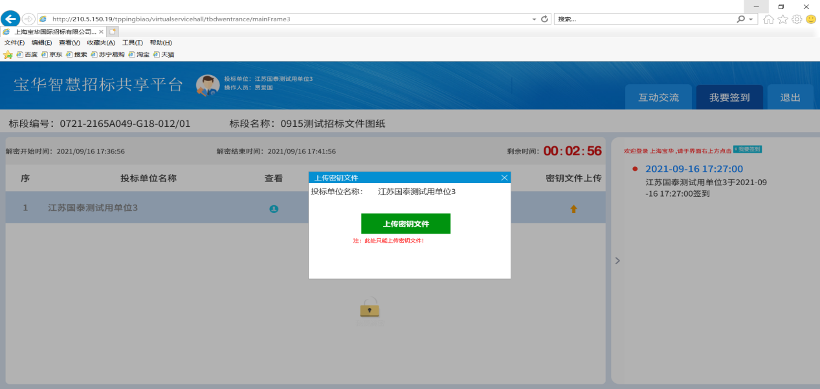
如果上传之后匹配成功，显示‘密钥文件解密成功！’，如下图：
